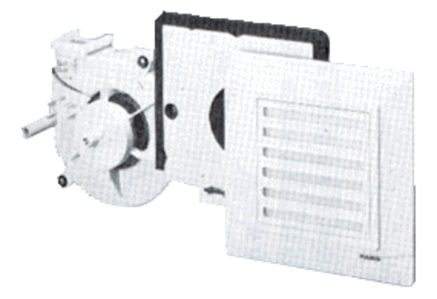Wkład wentylatora ER 17/60 GOpakowanie jednostkowe: 1 sztukaAsortyment:
Numer artykułu: 0080.0738Producent: MAICO

